***МБОУ «СОШ №5 с.Нижнее Казанище»***

***КОНКУРС ЧТЕЦОВ***

***«И это время называется ВЕСНА!»***

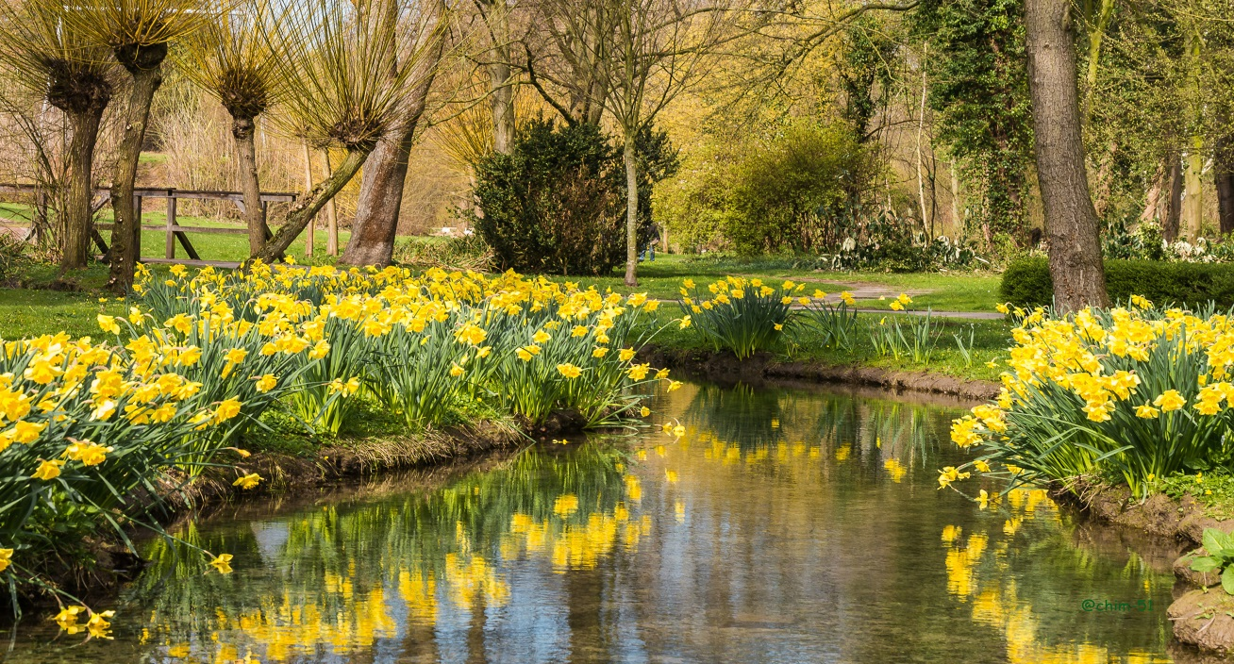

***Подготовила: Акаева Л.Г.***

**Цель:** развитие речи детей через выразительное исполнение стихотворений.

**Задачи**:   
Образовательные: закреплять знания о времени года – весна; стимулировать стремление у детей к заучиванию стихотворений;

Развивающие: развивать умения выразительно читать стихи;  
развивать и тренировать память через заучивание стихов наизусть,

развивать эмоциональную сферу.  
Воспитательные: воспитывать любовь к Родине, к природе;  воспитывать интерес к поэзии.  
(*Звучит песня «Весенняя капель»)*

**Ход мероприятия.**

**Ведущий:**

--- Добрый день, уважаемые взрослые и дети! Сегодня  необыкновенный день, мы собрались в этом зале на  конкурс чтецов. Встречаем наших участников.

В этом году участниками конкурса  чтецов становятся (**дети входят в зал и выстраиваются в  ряд перед зрителями):**

--- Я приглашаю всех участников занять почетные места в зале (**дети занимают свои места)**

*Она приходит с ласкою*

*И со своею сказкою.*

*Волшебной палочкой взмахнет,*

*В лесу подснежник расцветет*.

--- Конкурс чтецов  посвещается смущенному и робкому времени  года, столь долгожданному для нас после зимы. ВЕСНЕ. Наши юные дарования приготовили стихи  о Весне . Дети очень старались, когда готовились к празднику, а оценивать таланты участников будет наше уважаемое жюри**(представление членов жюри).**

--- Друзья, мы начинаем наш конкурс.

Стихи бывают разные,

Хорошие, простые.

Стихи бывают грустные,

Бывают и смешные.

Мы их сейчас послушаем,

Немножко поиграем.

Скучать нам будет некогда.

Итак, мы начинаем.

**Ведущий.   
---**Весна – замечательное время года! Это пробуждение природы, это яркое теплое солнышко, это звонкое щебетанье птиц.

--- Нужно весну выручать, помогать зиму разгонять. Для этого нужно играть, стихи читать, разгадывать загадки. Вот вам первая загадка:  
Снега меньше, он уж тает,

И подснежник расцветает.  
Открывать весну он рад.  
Радостный, журчащий…(Март)

**Ведущий.**  
--- Отгадайте следующую загадку:  
В ночь – мороз,  
С утра - капель,  
Значит, на дворе...(Апрель)

**Ведущий.**

--- А теперь давайте немножко поиграем.

**Игра «Весной бывает – не бывает»**(если бывает – хлопаем, если нет – топаем)

Воробьи возвращаются из жарких стран.

Птицы вьют гнезда.

На деревьях распускаются почки.

Птицы улетают в теплые края.

Листья желтеют и опадают.

Листья распускаются.

Расцветают цветы.

На реке тает лед

Солнышко светит все ярче.

Сильный мороз.

Появляется первая травка.

Становится тепло.

Люди собирают урожай.

**Ведущий.**

--- Вот еще одна загадка:  
Зеленеет даль полей,  
Запевает соловей,  
В белый цвет оделся сад,  
Пчёлы первые летят,  
Гром грохочет. Угадай,  
Что за месяц это?   ( Май)

--- Молодцы! Май — третий месяц весны.  На деревьях распускаются листочки, в лесах поют соловьи. В мае гремят первые грозы.

**Ведущий.**

-- Наш праздник подходит к концу. Ребята очень старались, когда готовились к выступлению. Я думаю,  что у них сегодня все получилось. Наше уважаемое жюри внимательно слушало каждое выступление, и наступило время подвести итоги. Результаты конкурса будут объявлены на торжественной линейке, а пока пришло время наградить наших юных артистов призами *(звучат весенние песни)*